Karta pracy - pozalekcyjne zajęcia wychowawcze
Mój własny zegar – praca plastyczno-techniczna

Przed Tobą niezwykłe zadanie – możesz stworzyć swój własny zegar!
Jednak, zanim go zrobisz musisz wiedzieć, co przygotować.
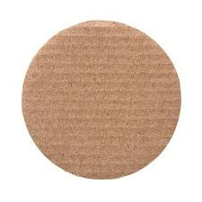
Do stworzenia zegara potrzebujesz: Papierowy talerzyk, koło wycięte z bloku technicznego lub starą płytę CD. Koło tekturowe (trochę większe od pierwszego koła). Marker w dowolnym kolorze. Kredki. Papierowe słomki lub drewniane patyczki. Nożyczki. Plastelinę. Pinezkę.
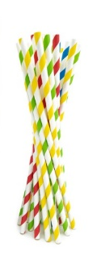
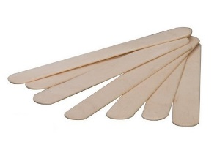
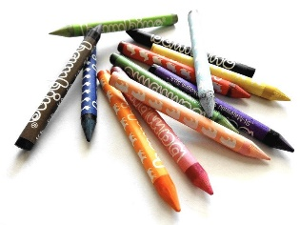

Krok 1: Ułóż przed sobą papierowy talerzyk lub koło z papieru – to Twoja tarcza zegara. Zaznacz środek na tarczy.
Krok 2: Na górze, na środku tarczy zegara napisz 12.
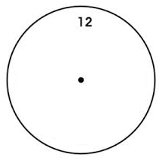

Krok 3: Na dole koła, na przeciwko 12, napisz 6.

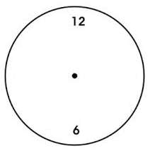

Krok 4: Po prawej stronie koła, na środku, przy krawędzi napisz 3.
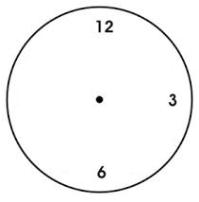
Krok 5: Po lewej stronie, przy krawędzi, naprzeciwko 3, napisz 9.
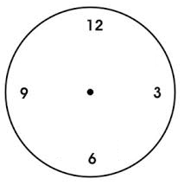
Krok 6: Pomiędzy 12 a 3 napisz 1 i 2.
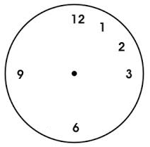
Krok 7:
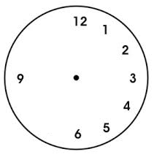
Krok 8:
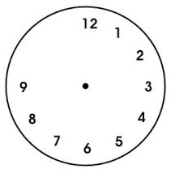
Krok 9:
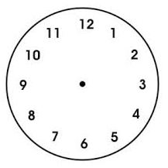
Świetnie sobie poradziłeś/aś! Twój zegar ma już wszystkie cyfry.

Krok 10: Pokoloruj swoją tarczę zegara.

Teraz pora, aby stworzyć wskazówki.
Krok 11: Weź do ręki papierowe słomki lub drewniane patyczki. Przyłóż je do tarczy zegara. Skróć je tak, aby mały długość połowy tarczy zegara.
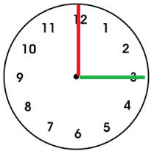
Krok 12: Skróć o połowę jedną papierową słomkę lub drewniany patyczek w ten sposób.
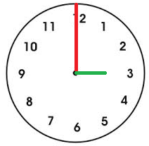
Krok 13: Połóż swoją tarczę na koło z tektury.
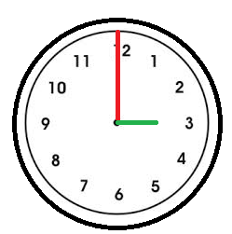
Krok 14: Ułóż swoje wskazówki na tarczy zegara tak, aby końcówki znajdowały się na środku. Przebij końcówki pinezką, aby się trzymały.
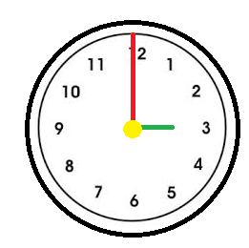
Krok 15: Po drugiej stronie tarczy, w miejscu, w którym wystaje pinezka przyczep kawałek plasteliny. Zrób to w taki sposób, aby zakryć igłę.
Krok 16: Sprawdź, czy wskazówki w Twoim zegarze się poruszają? Jeśli tak to świetnie sobie poradziłeś. A jeśli się nie poruszają to musisz poprawić przyczepienie wskazówek – nie może być za mocne, ani za słabe. W razie potrzeby poproś kogoś dorosłego o pomoc.
Brawo! Stworzyłeś/aś swój własny zegar. Gratulacje!

Opracowanie: Justyna Gruczek
Źródła zdjęć:
https://c.allegroimg.com/original/035ffe/3ebffdf747428ff11690c9f26fac/TALERZ-PAPIEROWY-26CM-100SZT-TALERZYKI-PAPIEROWE
https://www.comtrade.pl/pol_pm_Plyta-CD-R-6447_1.jpg
https://c.allegroimg.com/s512/03e93d/02ff58354b7baf87d006318d236c/OKRAGLE-PRZEKLADKI-TEKTUROWE-KOLA-fi-480mm-20szt
https://dzieciakwszkole.pl/data/gfx/pictures/medium/9/7/3579_6.jpg
https://ksiegarnia-edukacyjna.pl/pol_pl_Kredki-grafionowe-24-kolory-Bambino-1593_1.jpg
https://a.allegroimg.com/s512/0360c5/640287884da08317381c47a77210/Slomki-papierowe-rurki-ekologiczne-do-picia-24szt
https://9.allegroimg.com/s512/01e129/8edae6364a0e81c2e599eb4bda49/Drewniane-szpatulki-lekarskie-patyczki-100szt
https://static3.redcart.pl/templates/images/thumb/25463/1500/1500/pl/0/templates/images/products/25463/b6d29d172a8124619605c00de7b49e21.jpg
https://encrypted-tbn0.gstatic.com/images?q=tbn%3AANd9GcSzq3phFORJD5KJFZyqtD3A_DobTHSVsQSIKA&usqp=CAU
[dostęp: 22.10.2020 r.]

